1. Comparable接口：所有可以“排序”的类都实现了java.lang.Comparable接口，Comparable接口中只有一个方法：public int compareTo(Object obj);该方法：



实现了Comparable接口的类通过实现compareTo方法从而确定该类对象的排序方式。

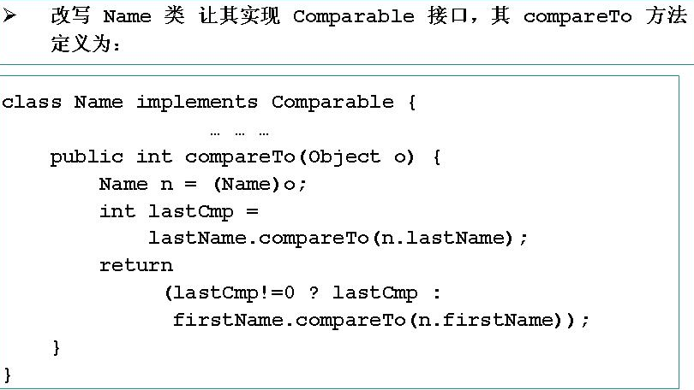

1. Comparator接口( 只有一个方法int compare(T o1, T o2) )

